Reporte de Alerta Temprana de Dengue

SE: 4-2026

Casos totales y cambio porcentual semanal
En la semana epidemiológica 4 del año 2026, el número acumulado de casos de dengue en Perú asciende a 3535. Los departamentos de San Martín, Ucayali y Loreto han registrado la mayor cantidad de casos acumulados en lo que va del año (Tabla N°1). La variación porcentual en la última semana muestra un cambio del -20,7%. Sin embargo, esta tendencia podría fluctuar en las semanas siguientes debido a la actualización de datos. Se ha observado un patrón ascendente en las semanas anteriores, con variaciones porcentuales de 105,9%, 32,9% y 16,1% (Gráfico N°1). Los departamentos que han experimentado el mayor cambio porcentual en la última semana son Ancash, Ayacucho y Cajamarca. Además, los departamentos de Tumbes, Lambayeque y Cusco han mostrado el mayor cambio porcentual promedio en las tres semanas previas a la última (Tabla N°1).

Grafico N°1: Número de casos y cambio porcentual en Dengue, por semana epidemiológica. SE: 4-2026

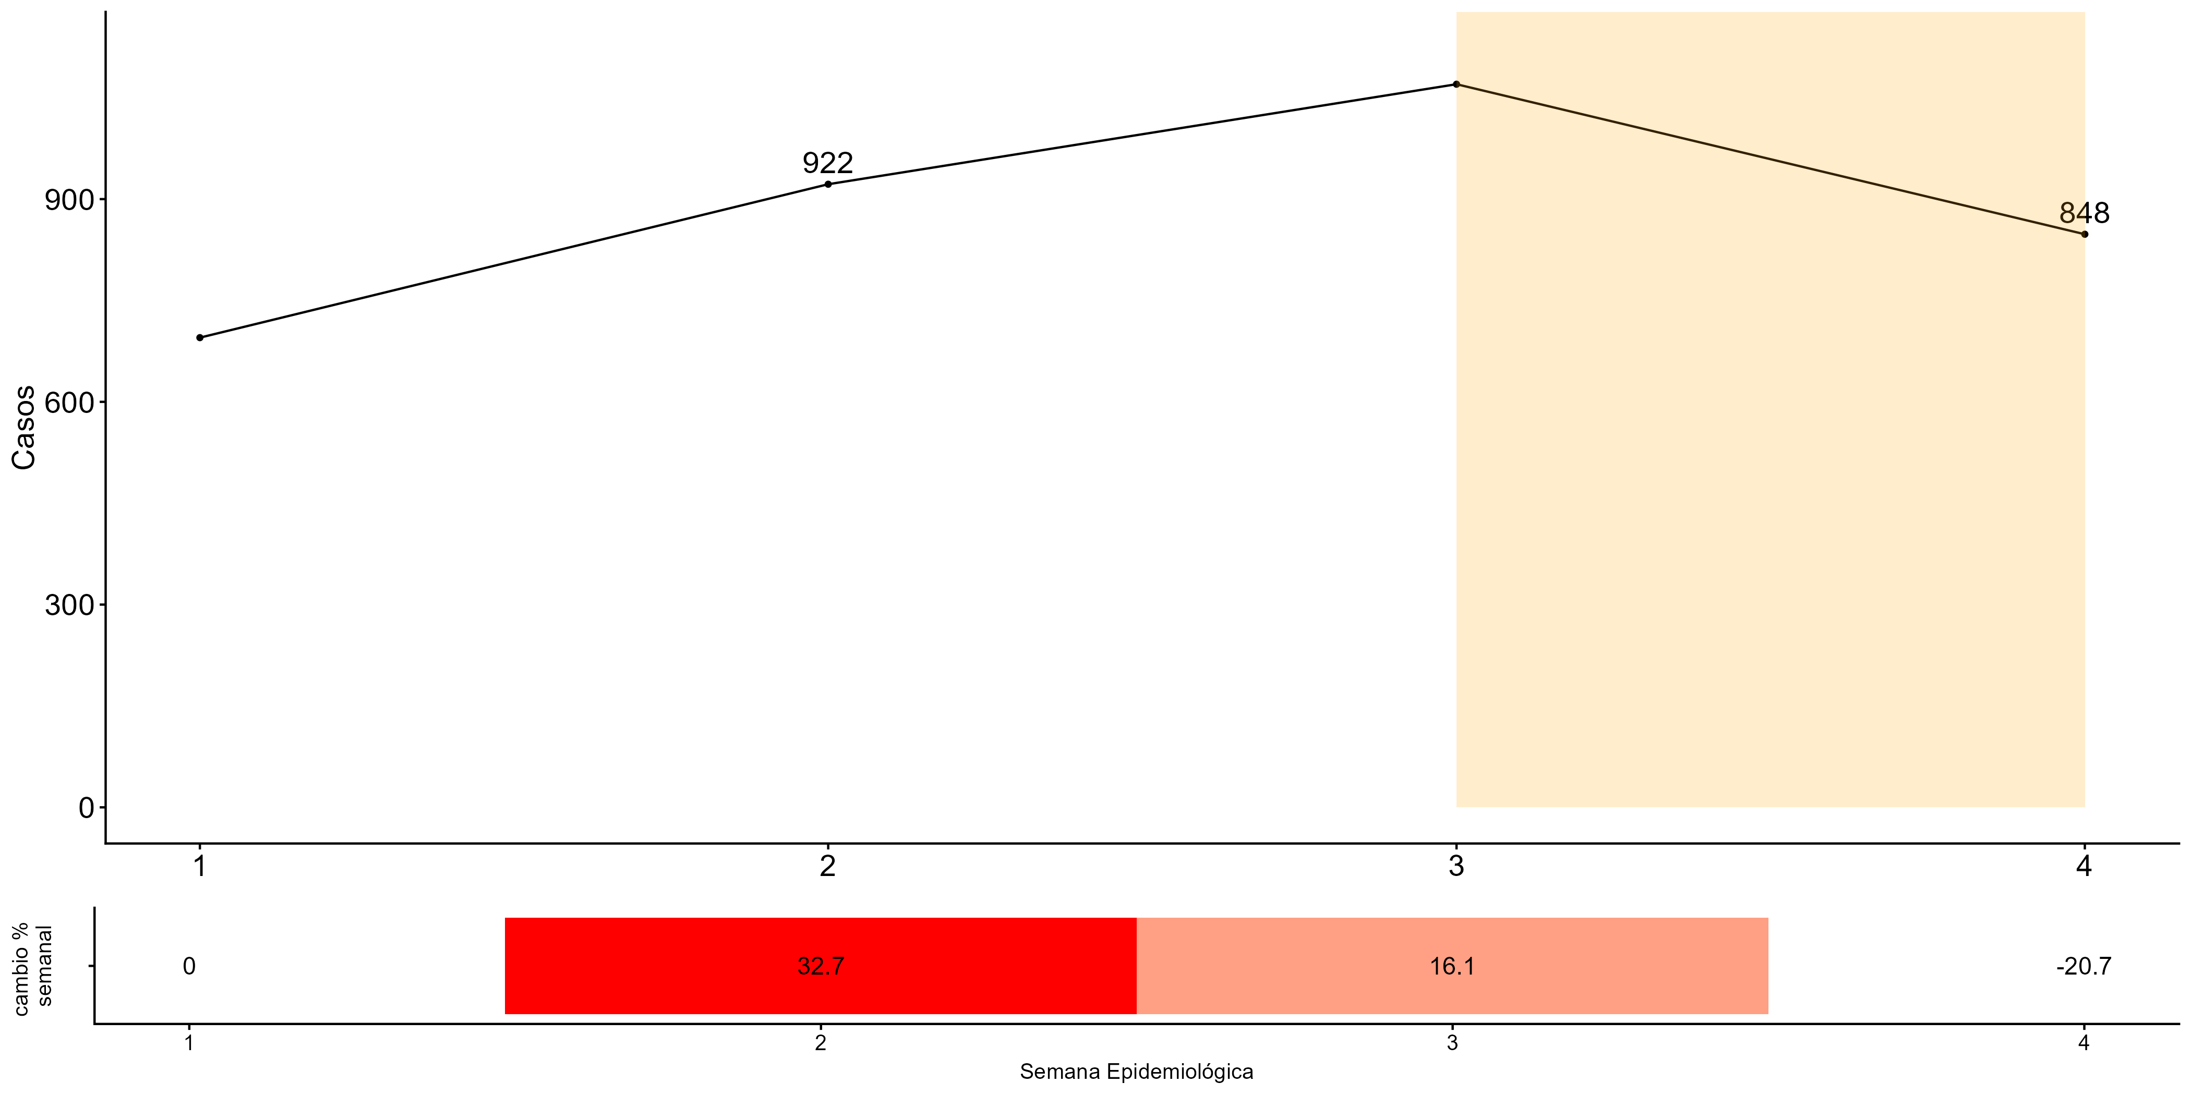

Aparición de casos de dengue
A nivel distrital, en la última semana, se han notificado 1 distritos con el primer caso de dengue después de 5 años sin reportar casos. Esto eleva a 4 los distritos que han notificado su primer caso de dengue este año (Tabla N°1). Sin embargo, esta situación no implica una alerta inminente.

Señales de Alerta temprana
Se han identificado 17 distritos en condición de Alarma debido a un aumento superior a lo esperado según datos históricos de años sin brotes. Por otro lado, 123 distritos se encuentran en Alerta, lo que sugiere un crecimiento en el número de casos en las últimas semanas, aunque no alcanzan aún los niveles de Alarma (Gráfico N°2).

Grafico N°2: Señales de Aleerta temprana en Dengue. SE: 4-2026, Perú.
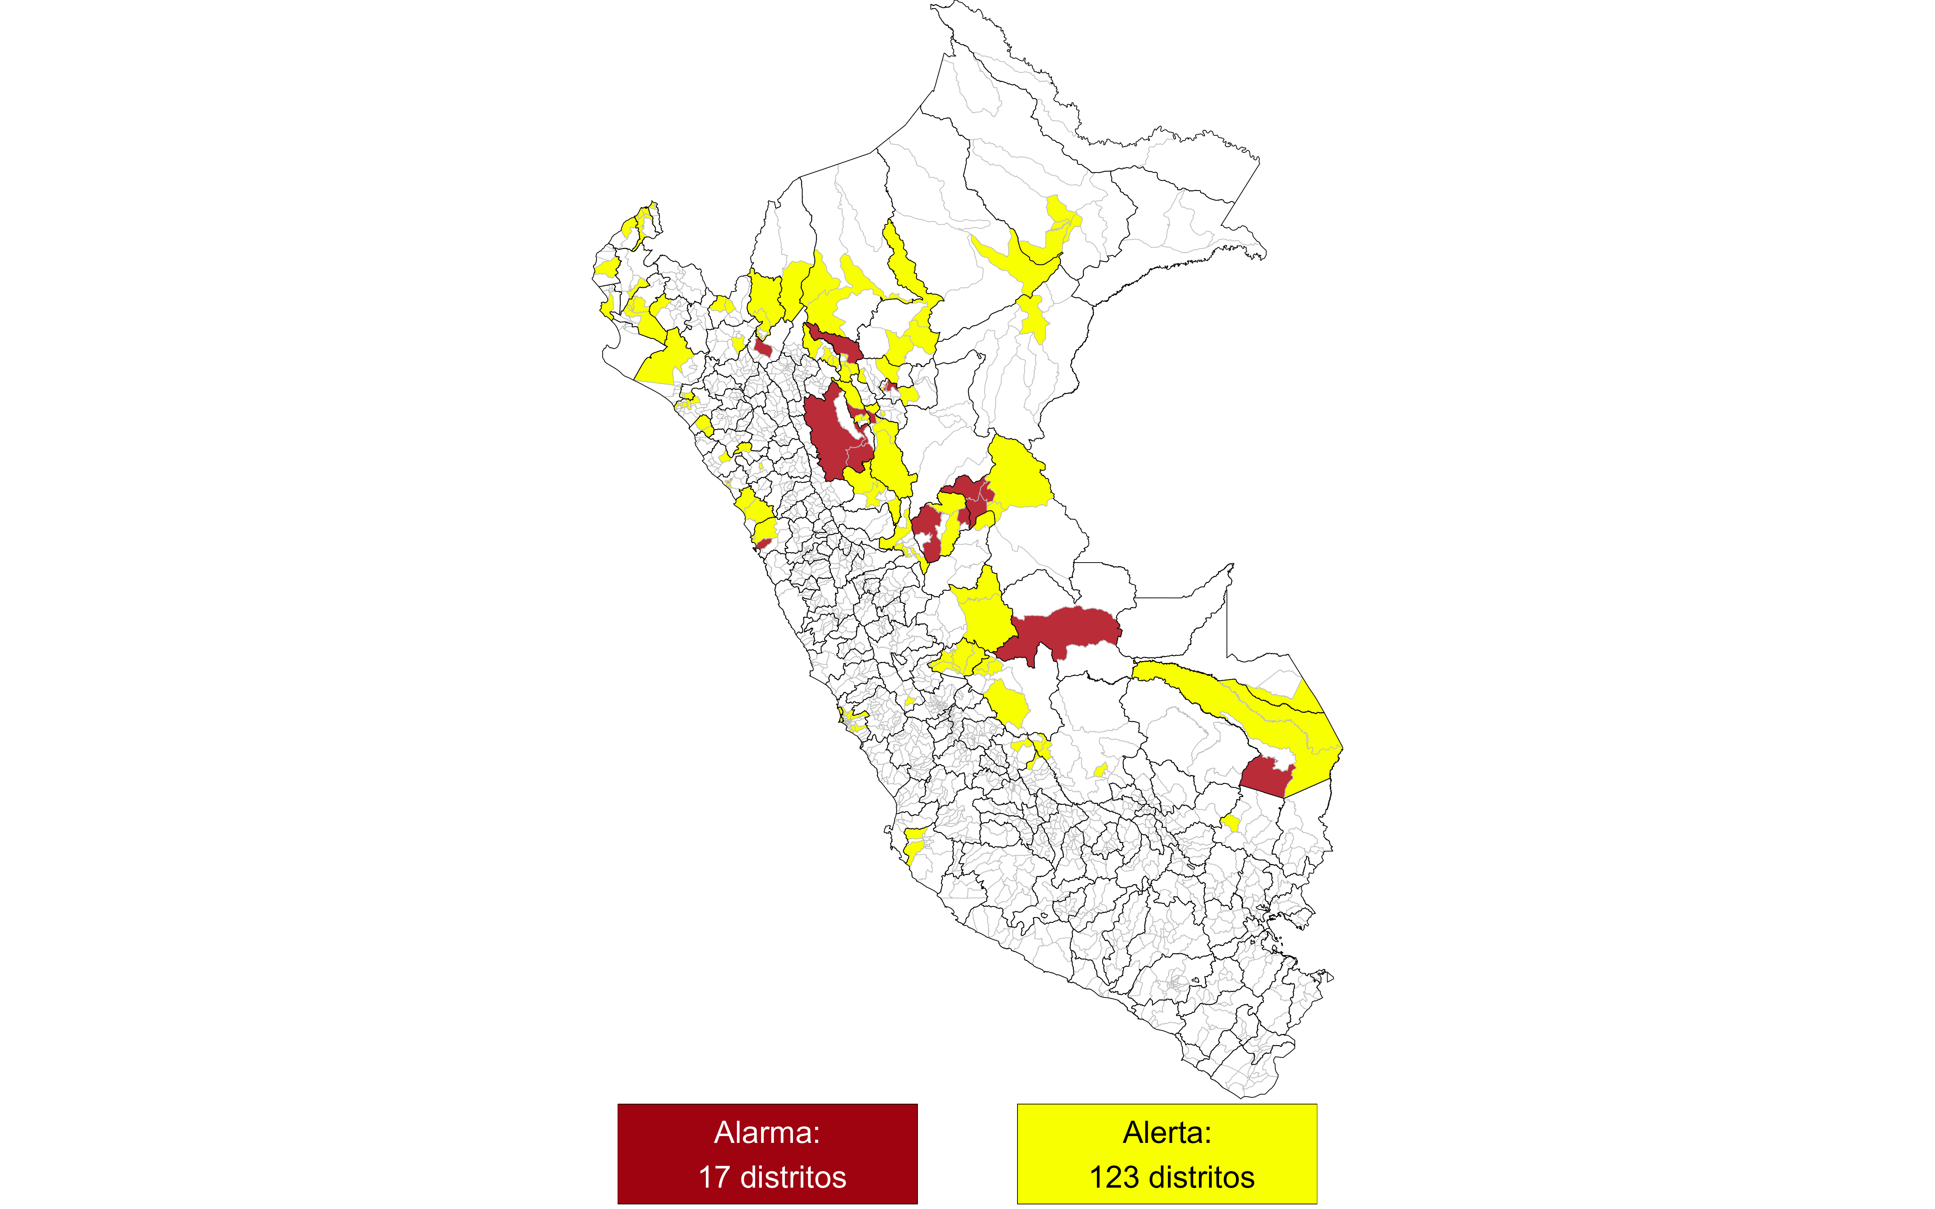

Tabla N°1: Indicadores de Alerta Temprana de Dengue. SE: 4-2026, Perú.

